

**Instituto Técnico Superior Comunitario**

**Vicerrectoría Académica**

**ÁREA DE INFORMÁTICA**

**Técnico Superior en Desarrollo de Software**

**Tema**

**Desarrollo de un software de notificación de estado de la publicidad de los clientes vencidos del periódico digital Ciudadoriental.com**

**Técnico Superior en Desarrollo de Software**

**Sustentantes**

**2016-1294 Edward Yunes**

**Versión**

**Beta 1.0.0**

# ESTADO DE ARTE

Este tema trata sobre las notificaciones de eventos o estado relacionados con los clientes de un servicio publicitario del sitio web ciudadoriental.com.

Programas como Doodle que permiten el manejo de una agenta para llevar el control de ciertos eventos que necesitan ser notificados a un usuario en particular. Aunque programa como estos pueden funcionar perfectamente pueden perder cierto valor ya que por lo general necesitan de una conexión a internet, lo que en diversos casos puede afectar a la utilización del mismo.

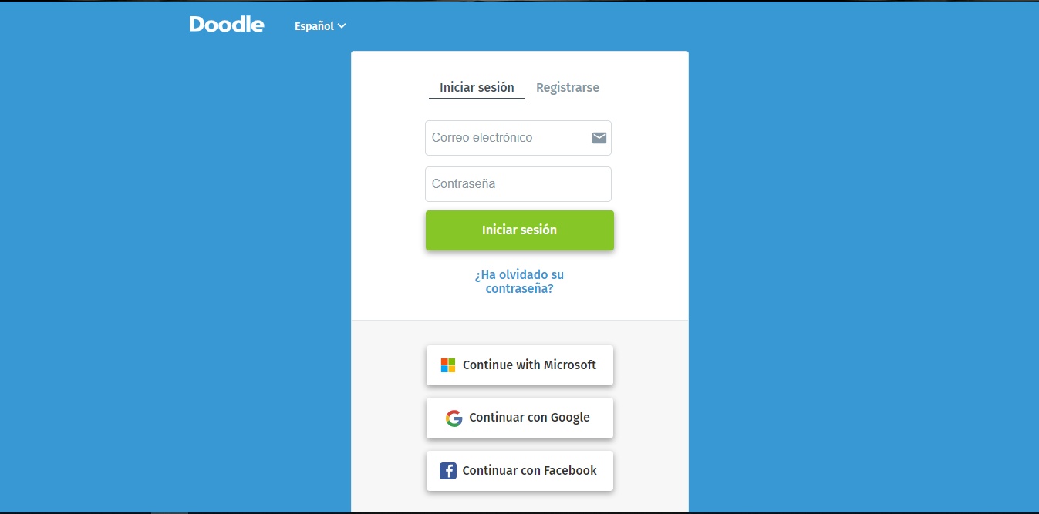

***Figura 1****.* Doodle. Inicio de sesión del software doodle. Fuente: https://doodle.com/login?redirectUrl=%2Fdashboard

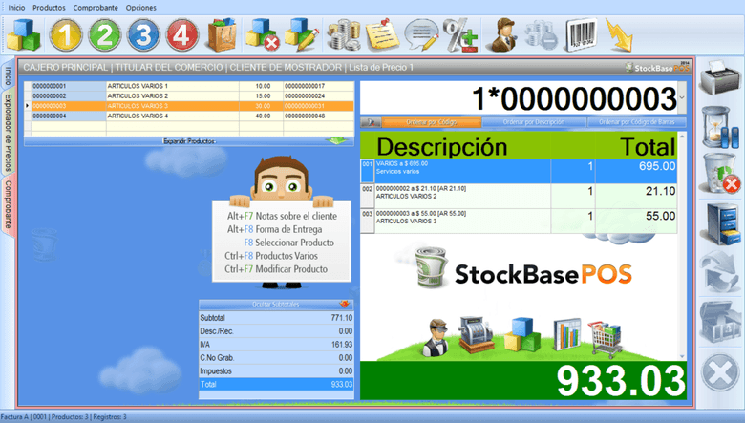EGA Futura es un software empresarial para la administración y gestión de stock e inventario, compras, ventas, clientes y proveedores, cuentas corrientes y facturación. Este tiene diferente funcionalidad, pero no cumplen con los requerimientos del cliente, ya que no permite hacer las notificaciones, además posee funcionalidades que son innecesarias para nuestro cliente. Otras de las desventajas es que no posee un control de usuario, es decir que se accede directamente al sistema, lo que conlleva a que pueda ser manipulado por personas ajenas al manejo del sistema.

***Figura 2****.* Ega Futura. Sistema de facturación y manejo de inventario. Fuente: https://bit.ly/2VvDXCv

# PLANTEAMIENTO DE PROBLEMA

El problema surge porque el administrador del periódico digital Ciudadoriental.com, lleva un control de todo el espacio publicitario de forma manual, dígase por medio de uso de calendarios y agendas, lo que dificulta que la consulta de estos datos sea eficiente, ya que independientemente de que se encuentren estos, el administrador tendrá que mantenerse al tanto de los mismos, siendo este un sistema ineficaz y poco óptimo.

Con el fin de mejorar la colocación publicitaria del periódico digital Ciudadoriental.com, el proyecto se enfoca en notificar al administrador de ciertos eventos o estados en lo que se pueden encontrar un cliente en relación a la publicidad que exista de este y que estén próximo a vencer o que se encuentren en un estado de caducidad.

# JUSTIFICACIÓN

Esta investigación trata sobre la creación de un sistema que ayudará al administrador a recordar y a tener un mejor control sobre los eventos o estados relacionados con los clientes y la publicidad que él maneja, también incluyendo aspectos como administración de su cartera de clientes, gestionar servicios e historial de las ventas, dando así a una útil herramienta que modernice los procesos para poder obtener un ahorro significativo en tiempo y dinero.

# OBJETIVO GENERAL

Desarrollar un software que notifique cuando la publicidad de los clientes esté próxima a vencer o ya estén vencidas del periódico digital Ciudadoriental.com.

# OBJETIVO ESPECÍFICOS

1. Adquirir los requerimientos obtenidos.
2. Analizar los requerimientos obtenidos.
3. Cumplir con las metas que se establecen en el cronograma de trabajo.
4. Diseñar la base de datos.
5. Diseñar la interfaz del Software.
6. Realizar la correcta codificación del software.
7. Realizar pruebas a cada módulo del software para verificar su funcionamiento.

# MARCO TEORICO CONCEPTUAL

**Base De Datos**

Es una entidad en la cual se pueden almacenar datos de manera estructurada, con la menor redundancia posible. Diferentes programas y diferentes usuarios deben poder utilizar estos datos. Por lo tanto, el concepto de base de datos generalmente está relacionado con el de red, ya que se debe poder compartir esta información. Generalmente se habla de un "Sistema de información" para designar a la estructura global que incluye todos los mecanismos para compartir datos.

**Microsoft SQL Server**

Microsoft SQL Server es un sistema de gestión de base de datos relacional desarrollado por Microsoft. Como un servidor de base de datos, es un producto de software con la función principal de almacenar y recuperar datos según lo solicitado por otras aplicaciones de software que pueden funcionar ya sea en el mismo ordenador o en otro ordenador a través de una red (incluyendo el Internet).

**Lenguaje de Programación**

Un lenguaje de programación es un lenguaje diseñado para describir el conjunto de acciones consecutivas que un equipo debe ejecutar. Por lo tanto, un lenguaje de programación es un modo práctico para que los seres humanos puedan dar instrucciones a un equipo.

**Lenguaje C#**

Es un lenguaje de programación orientado a objetos desarrollado y estandarizado por Microsoft como parte de su plataforma.NET, que después fue aprobado como un estándar por la ECMA e ISO.

**Programación Orientada a Objetos**

La programación orientada a objetos, es una tendencia de programación que basa su resolución de problemas, en la creación de los llamados objetos, que no son más que unidades que contienen una serie de características y atributos a los cuales se les asignará una serie de datos para resolver el problema.

**Levantamiento de los requerimientos**

Es el proceso en el cual el analista recolecta toda la información concerniente a lo que deberá llevar el sistema como estará construido, en esta etapa el analista se reúne con lo que serán los usuarios del sistema y de aquí obtiene toda la información necesaria para poder elaborar los requerimientos.

**Requerimientos de Usuario**

Los requerimientos de usuarios son toda aquellos componentes y objetivos que el usuario del sistema especifique al analista que el sistema deba contar con estos, es decir, es todo aquello que el usuario quiere que el sistema realice como lo realice y bajo que condiciones.

**Requerimientos de Sistema**

Establecen con detalle los servicios y restricciones del sistema. El documento de requerimientos del sistema, algunas veces denominado especificación funcional, debe ser preciso. Éste sirve como un contrato entre el comprador del sistema y el desarrollador del software.

Son descripciones más detalladas de los requerimientos del usuario. Sirven como base para definir el contrato de la especificación del sistema y, por lo tanto, debe ser una especificación completa y consistente del sistema. Son utilizados por los ingenieros de software como el punto de partida para el diseño del sistema.

**Tabla 1**

# Presupuesto

|  |  |  |  |  |  |
| --- | --- | --- | --- | --- | --- |
| **COMPONENTE** | DURACIÓN | CANTIDAD | COSTO UNITARIO | COSTO POR  HORA | COSTO TOTAL |
| **MANO DE OBRA** | | | | | |
| **Desarrolladores** | 488 Horas | - | - | RD$92.3 | RD$45,042.4 |
| **HARDWARE** | | | | | |
| **Ordenador portátil** | - | 3 | RD$12,900 | - | RD$ 38,700 |
| **Ordenador de mesa** | - | 3 | RD$9,000 | - | RD$27,000 |
| **SOFTWARE** | | | | | |
| **Microsoft SQL Server Express edition** | - | 3 | 0 | - | 0 |
| **Microsoft Visual Studio 2017 community ed.** | - | 3 | 0 | - | 0 |
| **Licencia Sistema operativos** | - | 3 | 0 | - | 0 |
| **SERVICIOS** | | | | | |
| **Energía eléctrica** | 4 Meses | 1 | RD$2,359 | - | RD$ 9,436 |
| **Internet (claro)** | 4 Meses | 1 | RD$1,045 | - | RD$4,180 |
| **Transporte** | - | 366 | RD$25.00 | - | RD$9,150 |
| **Dietas** | 4 Meses | 3 | RD$3,000 | - | RD$9,000 |
| **Impresiones** | - | 4 | RD$83.00 | - | RD$332.00 |
| **Empastado** | - | 1 | RD$600 | - | RD$600 |
|  | | | **TOTAL:** | RD$ 141,440.4 | |

*Presupuesto que incluye el detalle de todos los gastos que se estiman para la realización del proyecto.*